1. Мероприятия по духовно-нравственному и патриотическому воспитанию
2. Мышенкова Наталия Николаевна
3. Скакодубова Евгения Геннадьевна
4. vitali@yandex/ru
5. Муниципальное общеобразовательное учреждение Спасская средняя школа Ярославского муниципального района
6. Уровень образования: дошкольное
7. Образовательная область: интеграция 3-х образовательных областей: социально-коммуникативное развитие, познавательное развитие, художественной эстетическое развитие
8. Субъект Российской Федерации: Ярославская область

Праздник для детей и пап в старшей и подготовительной группе 19.02.2016 года «Вместе мы сила!»
Цель: воспитание чувства уважения к российской армии, любви к родине.
Задачи: формировать патриотические чувства и представление о героизме; способствовать обогащению эмоциональной сферы; развивать выдержку, выносливость, воображение, кругозор; воспитывать соревновательные качества, чувство взаимовыручки, поддержки; обеспечить высокую двигательную активность детей.
Ход мероприятия:
Дети вместе с папами под торжественную музыку выходят на прогулочную площадку. Выстраиваются по периметру. Затем выходит «Генерал». Он сообщает что в штабе командования шпионами похищены очень важные документы. Шпионы оставили разрезанную карту на которой изображено место нахождения документов. Дети вместе с папами делятся на две команды. За каждое выполнение этапа команде вручается часть карты.
Этапы:
«Разведчики» Перепрыгнуть через обручи и вернуться назад.
«Катюша» На стволах деревьев мишени нужно попасть снежками.
«Принеси погоны» Участникам на плечи кладутся спичечные коробки. Нужно пройти дистанцию.
«Прыгни дальше» Первый участник прыгает второй прыгает от первого и так далее чья команда будет дальше.
«Сапёры» С закрытыми глазами обнаружить в обруче бутылку и отвернуть крышку.
«Приготовь обед» Дети приносят картошку папы ее чистят.
Закончился праздник поиском призов(это и было важное сообщение штаба. Полевая кухня угостила всех участников солдатской кашей.

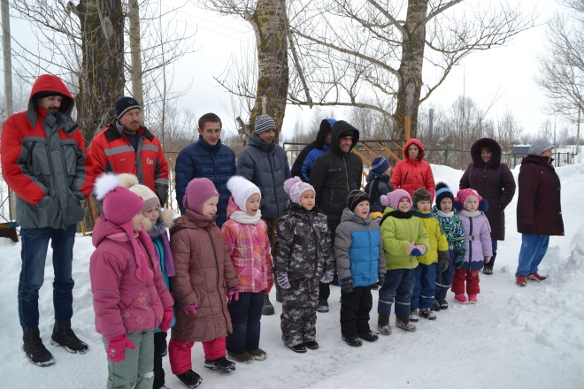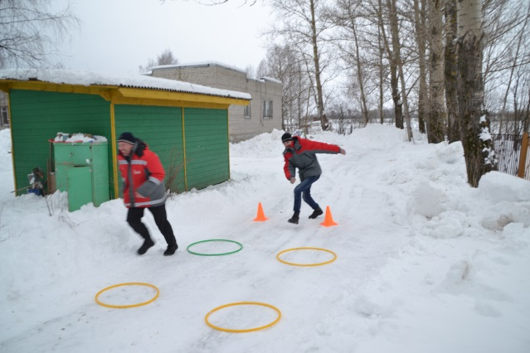
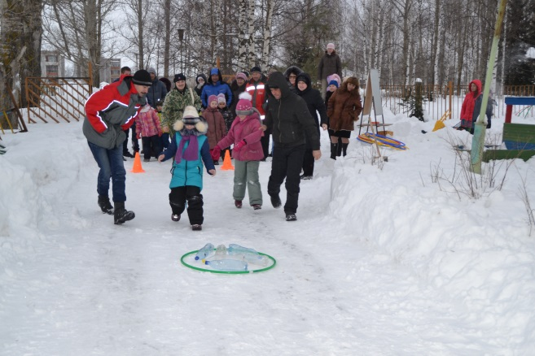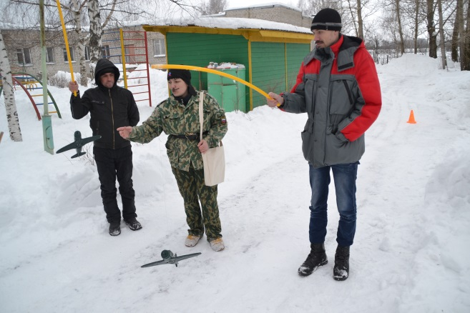
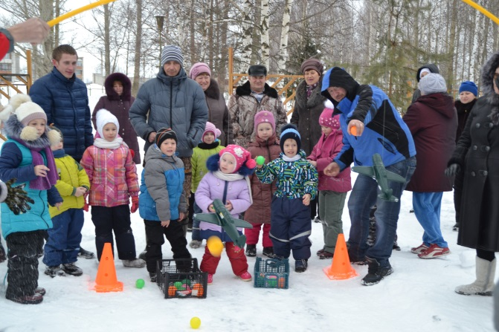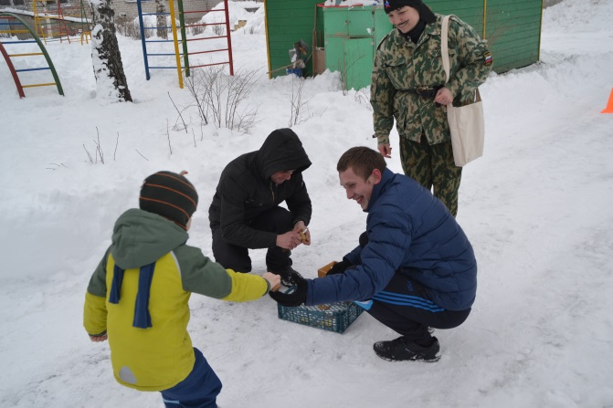
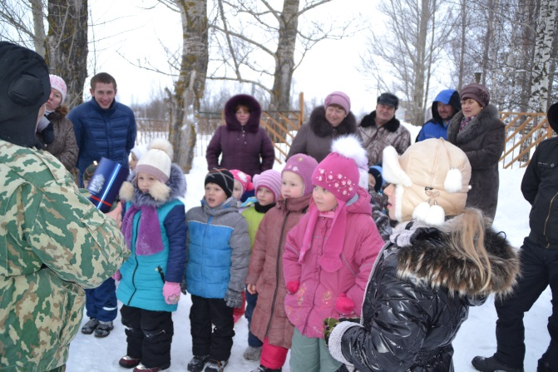

Утренник в старшей и подготовительной группе ко дню победы
«Пусть будет на планете мир добрый, как весна!»
Цель: формирование у детей чувство патриотизма
Задачи: Продолжать приобщать детей к историческому прошлому нашей страны, к песням периода Великой Отечественной войны, стихотворениям; вызвать у детей чувство сопереживания, сострадания к тем, кто не вернулся с войны; чувство гордости за воинов, народ, стойко переносивший невзгоды войны, за мужество и отвагу.
Ход мероприятия: Дети читали стихи и пели песни о войне. Слушали песни военных лет. Отвечали на вопросы связанные с датами и событиями Великой Отечественной войны. Дети вместе с родителями возложили цветы, сделанные своими руками к памятнику воинам
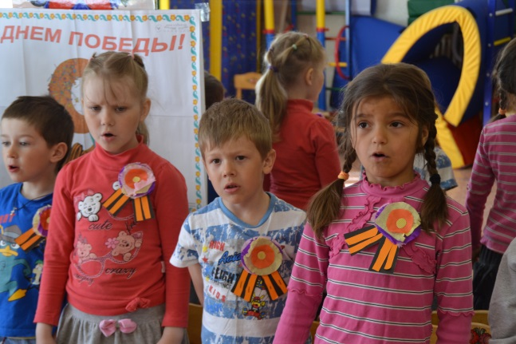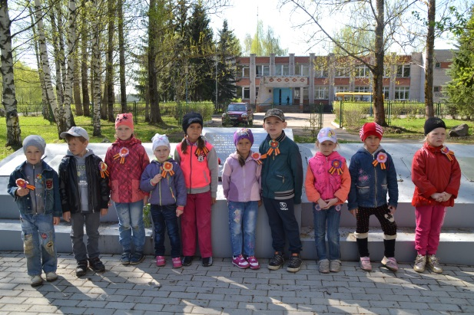
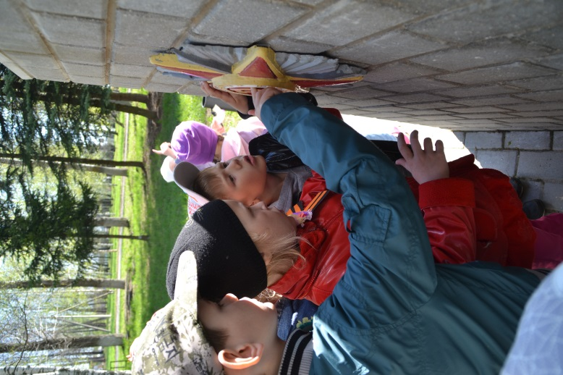

Семейный праздник для детей и родителей в старшей и подготовительной группе
20 мая 2016 года «Наша дружная семья»
Цель: Укрепление связи и взаимодействия детского сада и семьи.
Задачи: Создать у воспитанников и их родителей веселое бодрое настроение. Развивать двигательную активность, внимание, память. Формировать положительное взаимоотношение между детьми и родителями, между педагогическим коллективом и родителями воспитанников.
Ход мероприятия:
Открывается мероприятие чтением детьми стихов о семье. Представление команд участниц. Конкурсы:
1 «Моя команда» Назвать команду, пожелание другой команде, изобразить графически флаг своей команды.
2 «Театральный» изобразить загаданное пантомимой.
3 «Обнималки» родитель и ребенок проходят расстояние обнявшись и зажав шарик между собой.
4 «Шустрый поваренок» За одну минуту каждой команде нужно нанизать на леску как можно больше макарон.
5 «Успей все» Папа из команды кормит йогуртом ребенка, читает стихотворение и качает мускулы гантелей.
6 «Веникобол» Веником прокатить воздушный шарик.
7 «Кто больше» Какая команда наносит больше гороха для супа ложкой.
8 «Конкурс капитанов» Нужно ответить на вопросы связанные со сказками или детскими мультиками.
В перерывах между конкурсами дети читали стихи, пели песни о семье.

